Casos de cuadro febril y casos de dengue identificados en dos hospitales de Tapachula, Chiapas México, agosto 2024
Cita sugerida: Barajas Chávez ED, Reyes Garduño JC, Caballero S, Ramos Vázquez MH, Romero Moreno DK, Maza López R. Casos de cuadro febril y casos de dengue identificados en dos hospitales de Tapachula, Chiapas México, agosto 2024. Am J Field Epidemiol 2024; 2 (2): 1-9. doi: 10.59273/ajfe.v2i2.10833

Comparado con las mismas fechas del 2023, hacia la semana que terminó el 7 de septiembre del 2024 en México se observó un aumento en los casos notificados como probable dengue, el 20.3% de ellos fueron confirmados por laboratorio. Entre las entidades con el mayor número de casos confirmados por cien mil habitantes, Chiapas ocupó el 11º lugar, con una tasa de incidencia notificada de 51.9 por cien mil. Sin embargo, estaba entre los tres estados con el mayor número de casos con dengue con signos de alarma (DCSA) y dengue grave (DG).
El Distrito de Salud de Tapachula (población 373,399), uno de los municipios con más casos en Chiapas, en donde se notificaron 881 casos para una tasa 236 por 100 mil, siendo 550 casos de DCSA y DG de acuerdo con las normas del país [1]. Como parte de la respuesta al alza, realizamos una investigación de campo de cuyos resultados preliminares informamos en esta nota.
Desde el mes de agosto de este año, establecimos un sistema de vigilancia centinela de enfermedades febriles con la cooperación de dos hospitales de Tapachula: el Hospital General de Tapachula Dr. Manuel Velasco de IMSS Bienestar y la Clínica-Hospital Dr. Roberto Nettel del ISSSTE. Obtuvimos información de las hojas diarias de la consulta de urgencias y los ingresos por enfermedades en las que los pacientes cursaban con cuadro febril.
Durante el periodo de estudio (1º de agosto a 31 de agosto de 2024), revisamos 521 hojas de consulta de las salas de urgencias. Doscientos treinta de estos pacientes presentaron cuadro febril (44.0%), de los que 166 (72.1%) eran sospechosos de dengue, pero sólo 64 (27.8%) se confirmaron por laboratorio y la serotipificación se realizó solamente en dos casos con DENV3. Debido a que Chiapas es considerado como un área endémica, no todos los pacientes sospechosos de dengue reciben una prueba confirmatoria por laboratorio. Una vez demostrada la existencia de casos en la localidad, sólo al 30% de los casos probables de dengue no grave se les tomaba muestra, mientras que a todos los casos de DCSA y DG se les tomaban muestras [2]. Durante este período vigilancia de pacientes con cuadro febril, hubo 2.9 veces el número de casos no confirmados pero sospechosos de dengue por cada caso confirmado.
Orientamos los datos disponibles de los casos febriles y sospechosos de dengue por edad y sexo, fecha de consulta y lugar de residencia. Al comparar las edades entre confirmados y febriles, aunque la diferencia fue de menos de 5% y las diferencias (68.7% vs. 63,4%) no fueron estadísticamente significativas (P = 0.4) las proporciones no fueron equivalentes por una prueba de dos colas en una dirección para diferencias de al menos 10% (P = 0.2). Por sexo los casos confirmados ocurrieron más en el sexo femenino (diferencia de 13.7%) y fue limítrofe en significancia estadística (P = 0.05) y no hubo equivalencia utilizando la prueba antes descrita (P = 0.7) (Cuadro 1). La distribución por lugar de residencia muestra un gran traslape entre estos dos grupos (Figura 1).
Los casos atendidos en las unidades centinela tanto confirmados por dengue como febriles, tuvieron una distribución similar en cuanto a fecha de solicitud de atención médica y no mostraron un aumento o decremento dentro del período de vigilancia centinela (Figura 3).
Las semejanzas sugieren fuertemente que los casos febriles pudieran ser dengue también.
El programa de control de Aedes aegypti en Tapachula contaba con personal dedicado y presupuesto que lleva a cabo actividades de evaluación de infestación en viviendas, fumigación y control larvario y todo el personal del distrito de salud realiza actividades de educación al público y al personal de salud, utilizando diferentes canales de difusión masiva. Las actividades se intensificaron desde el inicio de la temporada de lluvias, que en Tapachula se extiende de abril a octubre de
cada año. Se continuaban con investigaciones de campo que se están llevando a cabo simultáneamente con las actividades de control.

Cuadro 1. Distribución por sexo y grupo de edad de los casos confirmados de dengue y casos febriles, atendidos por los sitios centinela de Tapachula, agosto 2024.
 | Confirmados |  |  |  | Febriles
 | Femenino (%) | Masculino | Total (%) |  | Femenino (%) | Masculino | Total
0-18 | 30 | 14 | 44 (68.7)* |  | 77 | 69 | 146 (63.4)*
+19 | 13 | 7 | 20 |  | 46 | 38 | 84
Total | 43 (67.2) | 21 | 64 (100.0) |  | 123 (53.5) | 107 | 230 (100.0)
Fuente: Datos de proyecto piloto de vigilancia centinela
*valor de P de chi cuadrada (si no hay diferencias) = 0.4; valor de P de equivalencia del 10% =0.2
** valor de P de chi cuadrada (si no hay diferencias) = 0.05; valor de P de equivalencia del 10% =0.7
Figura 1. Distribución de los casos de enfermedad febril y casos confirmados de dengue por lugar de residencia, área atendida por los sitios centinela de Tapachula, agosto 2024.
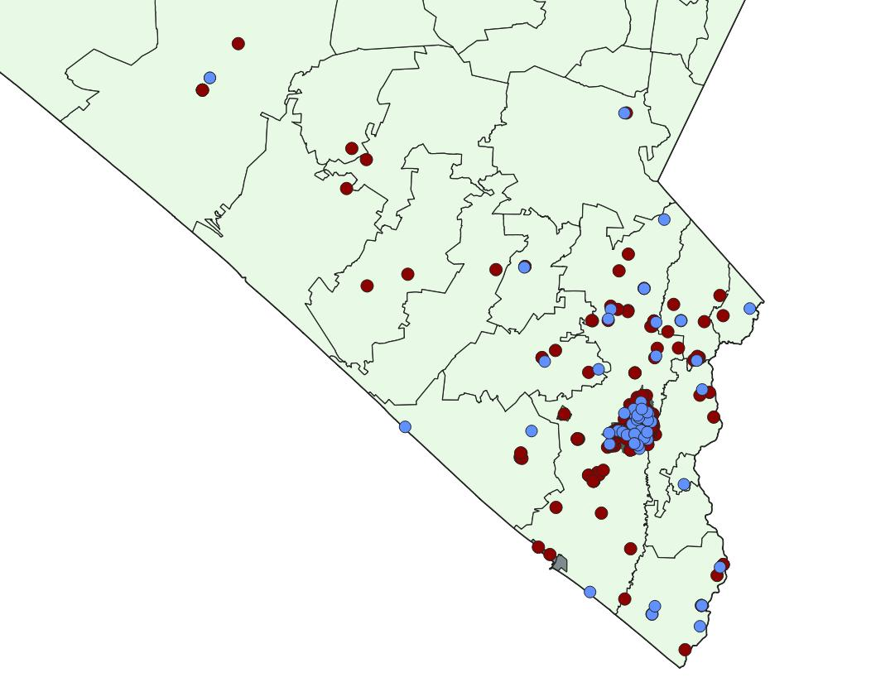
Confirmados
Casos con cuadro febril

Fuente: Datos de proyecto piloto de vigilancia centinela
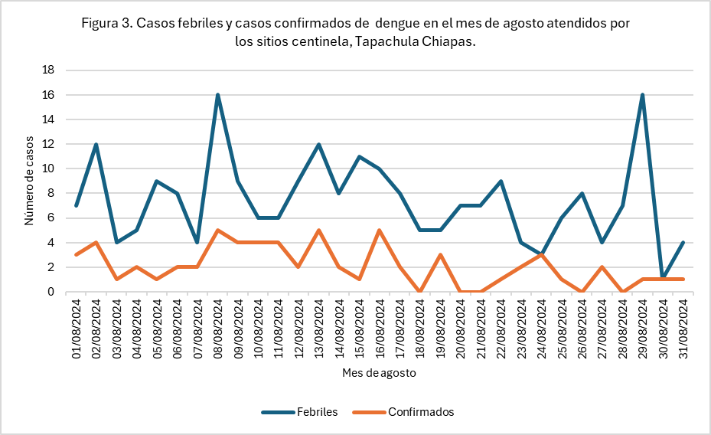
Fuente: Datos de proyecto piloto de vigilancia centinela

Informado por: Dra. Erika Daniela Barajas Chávez (Residente 3er año, Epidemiología. Hospital General Tacuba ISSSTE), Dra. Jessica Citlalli Reyes Garduño (Residente 3er año, Epidemiología. Hospital General Tacuba ISSSTE), Dra. Sandra Caballero (Clínica-Hospital Roberto Netter), Dra. María Hilda Ramos Vázquez, (Hospital General Tapachula), Dra. Daena Kaori Romero Moreno, (Hospital General Tapachula), Dra. Rosa Maza López (Directora del Distrito Sanitario VII- Tapachula, de la Secretaría de Salud).
Nota Editorial: En México, la notificación del dengue data del año 1941, cuando se notificaron 6,955 casos y una tasa de 34.4 por cada 100,000 [3]. En 1954 se declaró erradicado en México el vector de la fiebre amarilla y el dengue, el Ae. aegypti. Luego de la reintroducción del dengue en México, precisamente en Tapachula en 1978-1980 [4], el dengue se ha convertido en una endemia causando miles de casos y de manera creciente más casos de dengue grave, particularmente en niños. Mientras que la mayoría de los casos de dengue entre 1978-1980 ocurrieron en adultos, actualmente la incidencia es mayor en menores de 15 años (Figura 4). Esta figura muestra un desplazamiento a la izquierda de la edad de infección, es decir entre niños, indicando una incidencia sostenida y que aumenta la inmunidad con la edad. El programa de control de Ae. aegypti debe fortalecerse de manera contínua, explorar enfoques innovativos y atendiendo a las recomendaciones de la Organización Mundial de la Salud según lo cual debe haber un "análisis en tiempo real de sus datos epidemiológicos, clínicos, de laboratorio y entomológicos, así como la generación de informes y boletines automatizados de las enfermedades transmitidas por Ae. aegypti" [5].
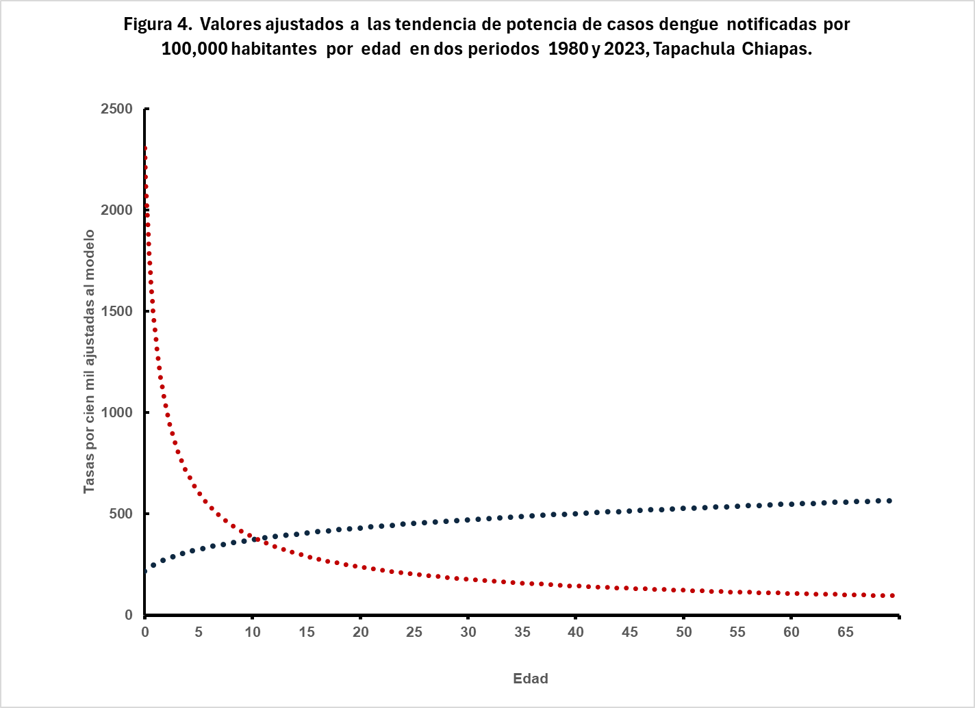
Fuente: DGE, SUAVE, consultado septiembre 2024. Carrada y cols. 1984

Los hallazgos de las epidemiólogas en su trabajo de campo en Tapachula las similitudes entre los casos febriles y los confirmados en persona, lugar y tiempo sugiere que se trata de una sola enfermedad, el dengue. No se excluye, pero es poco probable que estuvieran circulando otros arbovirus como Mayaro, Oropouche, o fiebre amarilla. En estudios realizados en Puerto Rico, con amplio financiamiento, en los que se buscaron otros virus además del dengue, en el 50% de los febriles no se identificó el agente [6].
Referencias
- Dirección General de Epidemiología. Secretaría de Salud. Panorama Epidemiológico de Dengue. Semana Epidemiológica 36 de 2024. Consultado el 16/09/202.
https://www.gob.mx/cms/uploads/attachment/file/943421/Pano_dengue_36.pdf
- Dirección General de Epidemiología. Secretaría de Salud. Subsecretaria de Prevención y Promoción de la salud. Manual de Procedimientos Estandarizados para la Vigilancia Epidemiológica de las Enfermedades Trasmitidas por Vector (ETV). Versión 2021.
https://epidemiologia.salud.gob.mx/gobmx/salud/documentos/manuales/36_Manual_ETV.pdf
- Narro J, Gómez H. El dengue en México: un problema prioritario de salud pública. Salud Pública de México, 1995; 37 (Supl 1): 12-20.
- Carrada Bravo T, Vázquez Vázquez L, López García I. La ecología del dengue y el Aedes aegypti. Investigación preliminar. Cuarta parte [The ecology of dengue and Aedes aegypti. Preliminary investigation 4]. Salud Publica Mex. 1984;26(5):501-516
- OMS. La vigilancia colaborativa: definición de un concepto central del fortalecimiento de la arquitectura mundial para la preparación, respuesta y resiliencia frente a emergencias sanitarias [Defining collaborative surveillance: a core concept for strengthening the global architecture for health emergency preparedness, response, and resilience (HEPR)]. Ginebra: Organización Mundial de la Salud; 2023. Licencia: CC BY-NC-SA 3.0 IGO.
- Madewell ZJ, Hernandez-Romieu AC, Wong JM, et al. Sentinel Enhanced Dengue Surveillance System - Puerto Rico, 2012-2022. MMWR Surveill Summ. 2024;73(3):1-29. doi:10.15585/mmwr.ss7303a1

